ÍNDICE

OBJETIVO DEL TRABAJO

MATERIAL DEL TRABAJO

EXPLICACIÓN DEL FUNCIONAMIENTO

CÓDIGO

Objetivo del trabajo

El objetivo principal es la regulación de la luz ambiental de una vivienda, mediante una sencilla medición por parte del usuario, se puede regular el control de las persianas de la vivienda del propietario.

Material de trabajo

* 4 dispositivos de identificación para el usuario (LED)
* Motor de la persiana
* LDR
* Microprocesador STM32F411
* Cables macho/macho - hembra/macho
* Programa STM Cube IDE
* Protoboard
* Resistencia de 1K ohmio
* Resistencias de 220 ohmios

Explicación del funcionamiento

Como se ha indicado anteriormente, el objetivo es que le usuario pueda controlar de forma automática el nivel idóneo de luminosidad en una sala.

Para ello, el sistema inicia en un modo de espera a petición del usuario para realizar la medición de luminosidad a través del LDR.

Cuando el usuario pulsa el interruptor, el sistema realiza la medida, si su valor da un valor alto o bajo, procede a elevar o bajar la persiana.

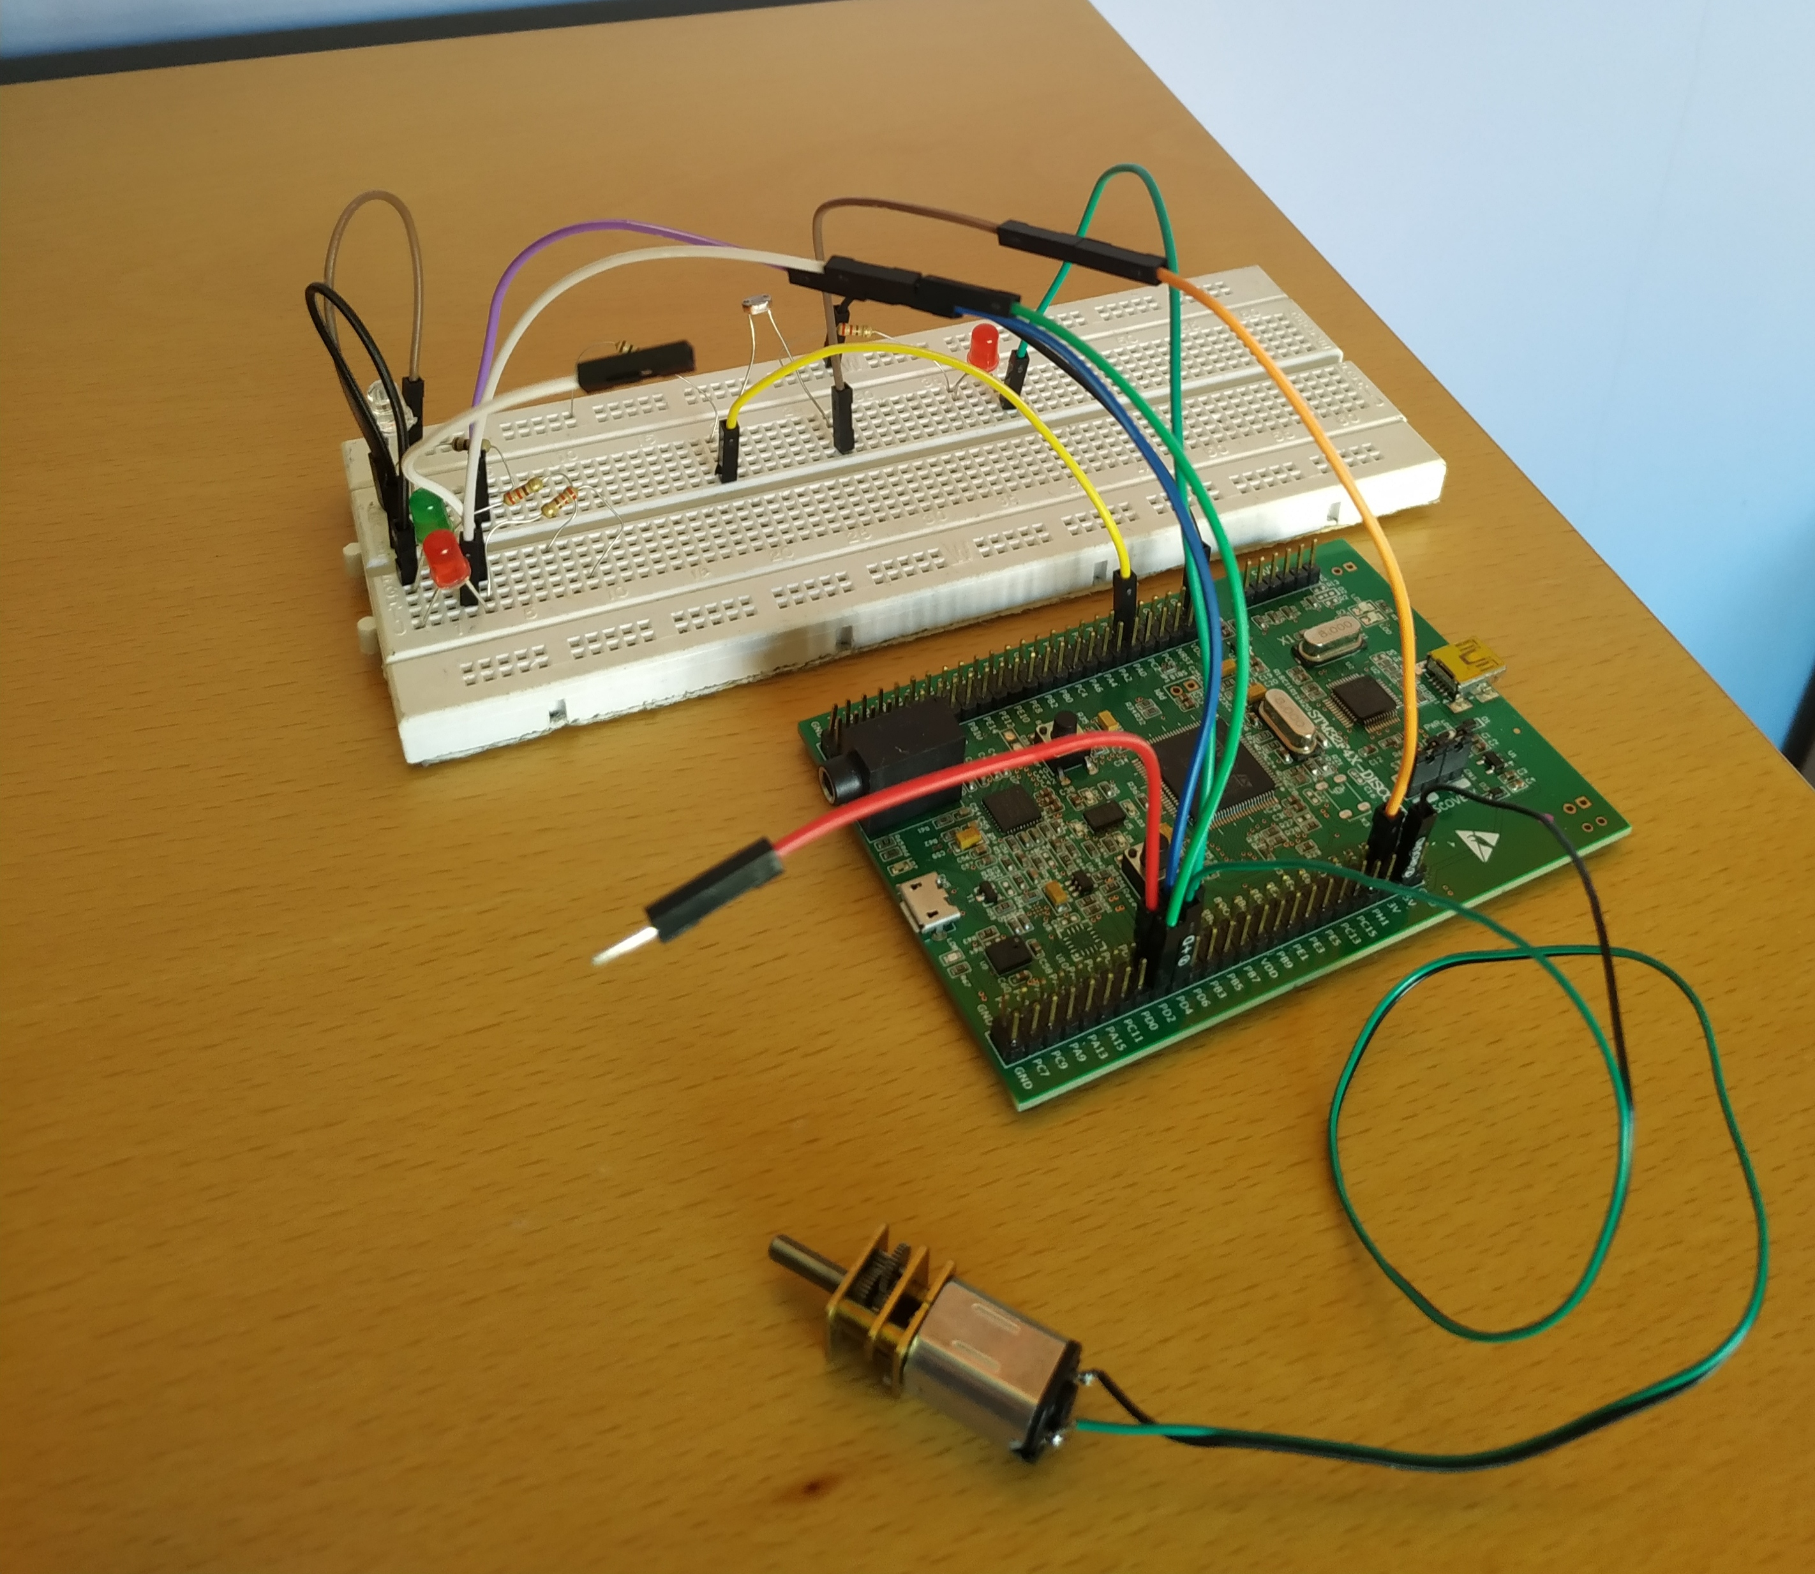

Código

Se diseña una interrupción en el pulsador de usuario PA0

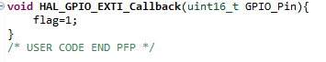

Se establecen los valores calibrados por el programador.

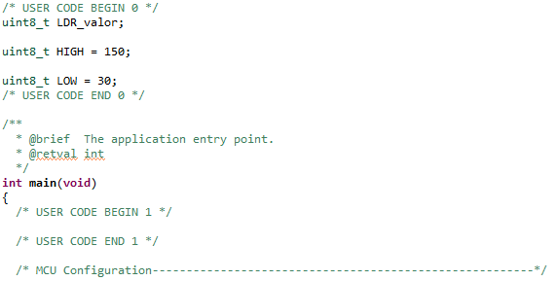

El código principal tiene una secuencia de espera, los leds 1, 2 y 3 indicarán el nivel de luminosidad y el led 4 el funcionamiento del motor.

